**Tak**

**Tak med tegel-/betongpannor**Årlig översyn och efter kraftiga vindar. Kontrollera att alla pannor ligger på plats. Byt trasiga pannor.

Det finns en särskild varugaranti för betongpannor från leverantören, se separat blad.

**Papptak**Avrinning från taken och balkonger måste alltid fungera tillfredställande! Beakta särskilt att utlopp, hängrännor, trattar, stuprör och lövsilar hålls fria från löv, is/snö m.m. Detta är speciellt viktigt om man har taksarg med utlopp!

Det finns särskild garanti på papptak, se separat blad.

**Rensa hängrännor och lövsilar**Rensa och kontrollera att hängrännor och lövsilar är fria från löv och annat skräp. Detta är viktigt för att skydda tak och fasad!

Ett tips är att köpa en lövrensare för hängrännor, se bild!

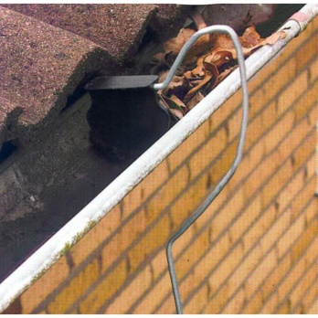

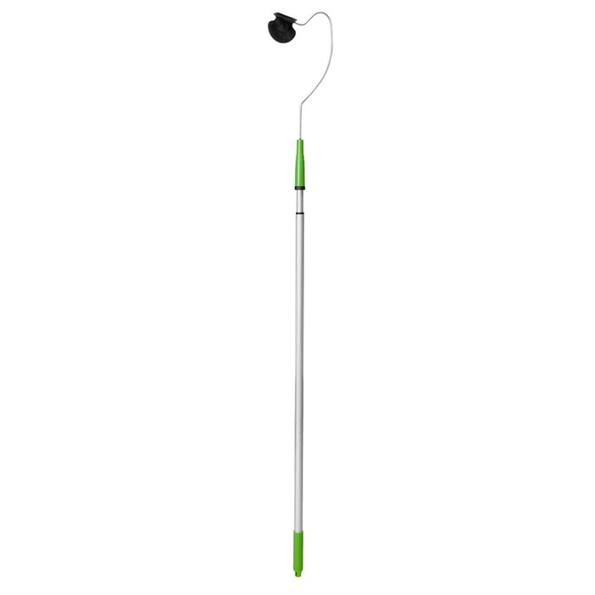

**Fasad**

**Träfasad**Fasadbrädor är skyddsmålade, som enligt färgleverantören ska hålla 12-18 månader, men vi uppmanar våra kunder att måla huset så snart som möjligt efter slutbesiktning, annars kan det finnas risk för kupning av fasadklädseln. Se till att grundmålningen blir ordentligt utförd, det är grunden till ett långt och hållbart skydd för träfasaden.

En träfasad som är noggrant målad med en tålig färg håller normal ca 10 år, men i utsatta lägen tex i söder med mycket sol, kan fasaden behövas målas om oftare. I väderstreck mot norr kan man behöva tvätta träfasaden för att ta bort påväxt. Även under takutsprång mm kan det bli påväxt. Använd endast alg-/rengöringsmedel som färgleverantören rekommenderar!

**Putsfasad**Se leverantörens egna skötsel och underhållsinstruktioner, se separat blad!

***Kompletterande skötsel-/underhållsanvisningar för puts***Dessa kompletterande skötsel-/underhållsanvisningar för puts är framtagen utifrån egna och branschens erfarenheter, som framkommit de senaste åren.

***Underhåll***Anslutningar mot fönster/dörrar och andra fasadmaterial kontrolleras så att de är täta (inga synliga sprickor). Vid behov kompletteras anslutningarna med Bostik Multifog.

Genomföringar i putsen (tex infästning av stuprör, elanslutningar, markisinfästningar osv) kontrolleras så att de är täta. Vid behov komplettera med Bostik Multifog.

***Rengöring***Mindre smutsstänk, grus, sand, jord etc spolas av med kallt vatten eventuellt lite hjälp av en skurborste. Väljer man att använda högtryckstvätt så måste den användas varsamt och med lågt tryck. Undvik att tvätt direkt på anslutningar och genomföringar!

Eventuell algpåväxt eller liknande så tas det med fördel bort med högtryckstvätt enligt ovan. Räcker inte det för enstaka fläckar kan milt rengöringsmedel, typ såpa användas i mild dosering. Man kan även tvätta fasaden med algtvätt avsedd för puts. Rådfråga hos din lokala färghandel.

***Övrigt***Undvik att skotta snö mot fasaderna.

**Tegelfasad**En tegelfasad kräver normalt ett minimum av underhåll. Kontrollera tätningar vid fönster, ytterdörrar, genomföringar. Otäta fogar ska fogas, så att tegelfasaden hålls tätt. Tegelfasaden får ej bestrykas med något preparat utan tillverkarens godkännande.

***Rengöring***Rengöring av tegelfasad kan ske med vatten och normala tvättmedel. Vid försiktig användning kan tvättning ske med högtryck, men man riskerar då att skada fogarna. Okända tvättmedel kan missfärga murverket – försiktighet anbefalls.

***Salt- & kalkutfällningar***

Om det nymurade murverket utsätts för kraftigt regn (inom 2-8 veckor) och uttorkningen därefter sker långsamt kan det bildas framförallt saltkristaller på ytan av teglet. Störst risk för utfällningar är på murverk som uppförs under vinterhalvåret.

***Vad gör man när man har drabbats av utfällningar?***

Eftersom utfällningarna till största del består av salter som är lättlösliga i vatten, försvinner de normalt vid regn men kommer ofta tillbaks när väggen torkar ut. Dock klingar utfällningarna av med tiden. Normalt sett försvinner det för gott, med hjälp av väder och vind, inom ett eller två år.

Vår rekommendation är att låta Naturen ha sin gång och inte försöka tvätta borta utfällningarna!